
協會成立：二ｏｏ七年二月 出刊日期：：二ｏ一ｏ年一月二十八日
理事長：莊棋銘 總幹事：林君潔 副總幹事：蔡抒帆
電話：2788-6455 (代表號) 傳真：2788-0093

E-mail：info@vitality.org.tw 網址：www.vitality.org.tw
郵政劃撥：50022397 銀行帳號：中國信託（822）2555-4014-1465
戶名：社團法人台北市新活力自立生活協會
地址：台北市南港區昆陽街157巷9號1樓

新活力協會敬祝大家新年快樂、
闔家平安、恭喜大發財！！
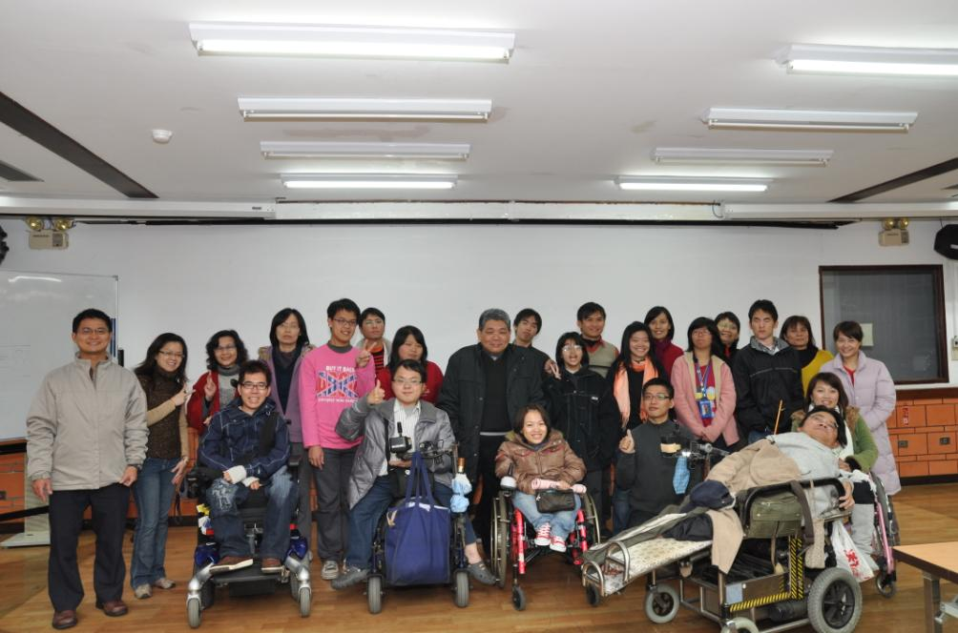
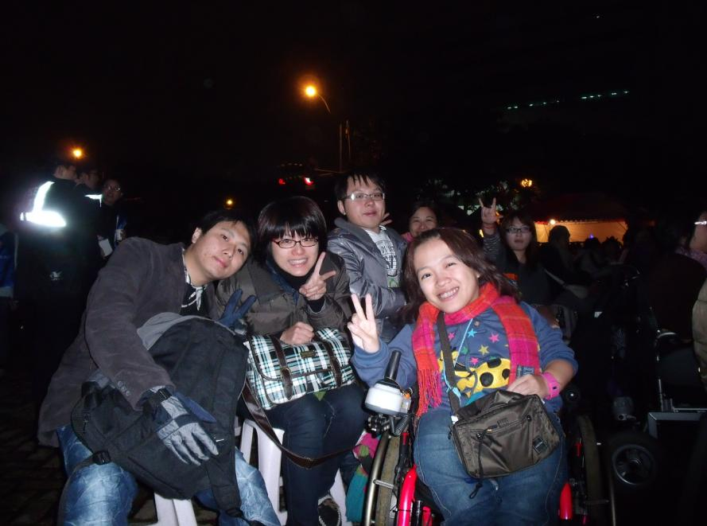
- 市政府舉辦跨年活動，設置輪椅專區：由官方舉辦多年的臺北市政府跨年活動，以「安全」為由，沒有設置輪椅專區，使得很多身心障礙者沒有機會參與戶外跨年活動，看台北101美麗煙火。有鑑於此，新活力協會與其他多名身障團體、身障朋友，透過市府會議，爭取跨年活動應「設置」輪椅專區，身心障礙者才能有參與社會的機會。很高興這次跨年活動，有超過三十位來自各界的身障朋友參與，大家也都平安賦歸，足以證明良好的配套措施，就能讓身障者有參與社會的機會。
- 新活力協會與中華民國殘障聯盟、中華社會福利聯合勸募協會，聯合舉辦的「第一屆全國身心障礙者青年標竿營」已經於九十八年十二月十九日順利落幕。期許這群身障青年，未來能在身障權益方面盡心盡力，提昇國內身心障礙者社會參與。
- 今年，協會又是新的開始！我們預定2010年4月3日舉辦「第四次會員大會 暨 第二屆理事、監事選舉」活動。詳細時間、會議流程，我們將另行告知。請各位會員朋友注意信箱、官方網站公告，並踴躍出席。
- 演講：協會總幹事林君潔分別於十二月三十日受邀到「台中僑光科技大學」演講、以及十二月十二日到「社團法人中華小腦萎縮症病友協會」演講。理事長莊棋銘則於十二月二十三日至桃園縣永平工商演講，介紹個人經歷，使青年學子更了解身心障礙者。
- 本會為更深入了解會員需求，及各位對協會發展方向的期許，我們已於一月份開始進行「電話訪問」，如果接到我們的來電，請告訴我們您的近況與對協會的想法，作為協會發展走向之參考。
- 目前臺北市政府新增多條「低底盤公車」路線，相關資訊：http://www.5284.com.tw/TPBUS.htm
現在有民營復康巴士「多扶事業有限公司」，叫車限制少，但費用較高，各位會員可以斟酌使用
相關資訊：http://duofu.com.tw/
新春特輯：這就是我們的協會！！
時間進入2010年，協會成立也邁入第三年。很多會員朋友，平時較少有機會接觸會務，可能會很好奇，協會平日的會務到底是什麼？我想作個專輯介紹，讓大家更貼近我們的協會。
平常會務分為五大區塊：
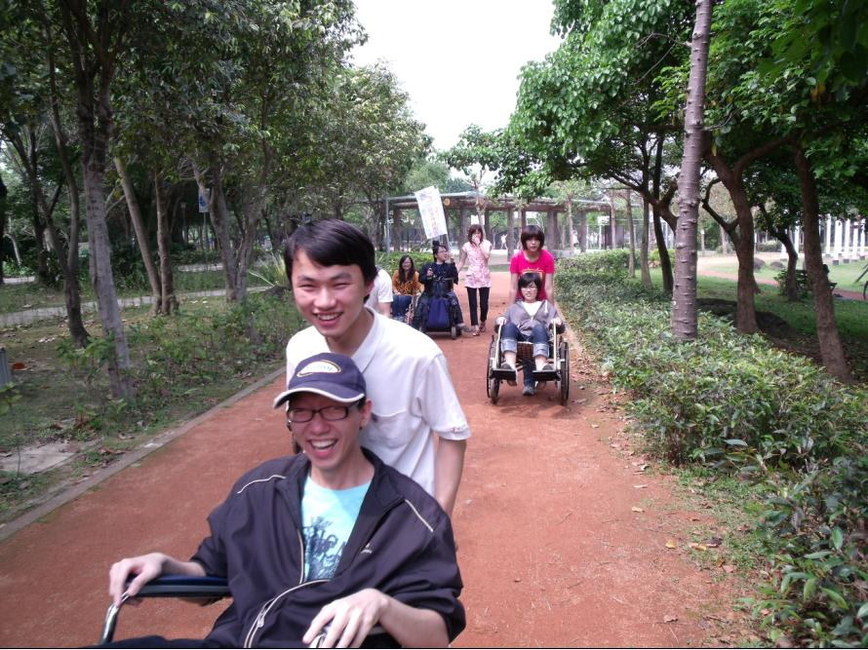
- 個人助理：個人助理為本協會重要的工作執行項目之一，經由人力的派遣，提供給身心障礙者實質的生活協助，以達提升生活品質，自立生活的目標。目前已舉辦6次個人助理培訓會，共招募51學員完成培訓簽約，97年度至98年度共服務2,356小時，派遣734人次個人助理服務，實際接受服務會員23位。
以網路及傳單招募個人助理，經由兩天16小時的課程，講述身心障礙者介紹，協會簡介與理念陳述，何謂個人助理，個人助理的權利與義務，並有實際操作課程，教導如何推輪椅，如何移位。
面談簽約。當個人助理培訓完成，與有意願成為個人助理之學員約時間面談簽約，了解學員過往經驗，詳細陳述說明個人助理的規範、權利、義務。
負責派遣個人助理的社工、專員，於每個月月中寄出調查表，統計紀錄個人助理可以提供的時間與使用者需求的時間，並以電話確認雙方媒合的時段，寄出派遣表。
為避免個人助理任何意外事件發生所造成之問題，將幫個人助理承保保險。於個人助理與使用者第一次媒合服務，負責之社工或專員將會陪同前往觀察，並紀錄其狀況，以保障服務之品質。當個人助理或使用者有任何問題，協會將會盡力協助處理，並於每星期一作個人助理服務會報。

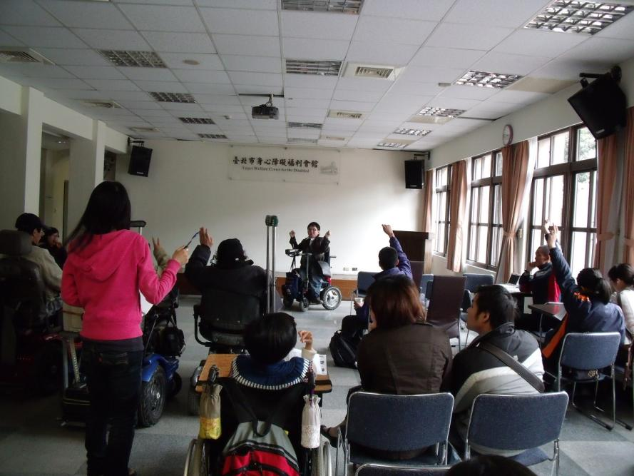
- 例行會議：
協會每年年初（大約在三月份）有一次會員大會，邀請所有會員參加。並且報告這一年來協會提供服務概況、舉辦哪些活動等等，並審查年度計畫，提供會員與協會直接溝通、表達意見的機會。
為了確保協會會務順利推動，理監事會議每三個月召開一次；理事、監事一同的審查預算、會務，並提供工作人員實務上的建議。
每星期一，協會辦公室人員也會召開工作會議，討論這一星期工作上的心得、面對的問題等。
2009年，協會舉辦2009 Asia Try in TAIWAN活動，由於活動規模龐大，花了一整年時間籌備，從97年度9月～98年度8月間，光是TRY會議，也召開了36次會議。每次歷時2小時左右。

（3）外 務：參與聯合活動、參加座談會、募款、對外宣廣（演講、接受媒體採訪）
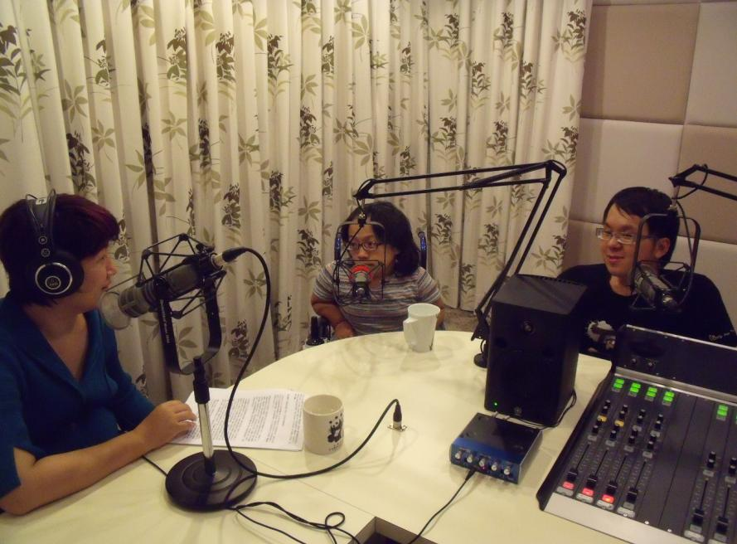
新活力協會為跨障別之身心障礙者協會，因此與其他現有的身障團體合作、交流，就成為重要的一環。98年度，我們與中華民國殘障聯盟合辦「第一屆全國身心障礙者青年標竿營」，培養新一代青年身心障礙者人才。
為了順利籌募2009 Asia Try in Taiwan活動經費，九十八年度共舉辦二十四次街頭募款，並到多家民間企業募集款項。相關經費細目，TRY活動部落格亦有公佈，歡迎大家查閱！
98年度協會對外演講超過十餘次，並接受多家電子、平面媒體採訪。

（4）行 政：人事、會計、出納、公文、資料彙整、季刊、年度計畫、核銷、方案、會員訪視
協會平常的「行政」是每天要作，且最花時間的會務。除了要定時整理公文外，還要每日處理協會財務紀錄、行程。每年年底要寫報告，黏貼發票給申請經費的單位，平常大家看不見的行政流程是非常耗時的。光是「公文收發」，98年度協會就有208份的公文往返。
而協會的會計與出納，除了整理協會財政外，也要支援一般的協會會務。拿會計來說，目前也是協會網站更新的網管，協會文宣美工設計。出納平常則支援協會檔案整理，如果個人助理人力不足，有時需要擔任個人助理補足人力缺額。

（5）活 動：2009 Asia Try in Taiwan、電影工作坊、市政府跨年等等。
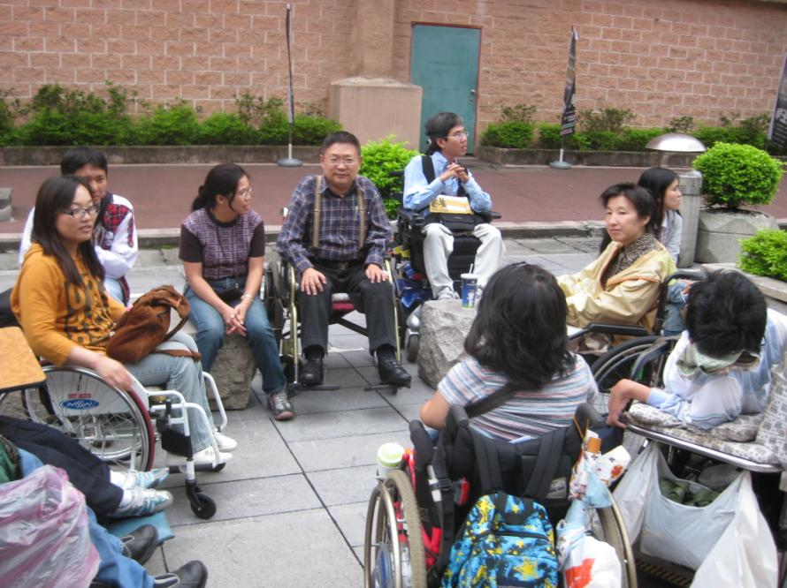
為了增進身心障礙者「社會參與」，協會舉辦各種活動，提供機會，讓不同障礙情況的會員，都有參與社會的機會。除了為期十天大型跨國2009 Asia Try in Taiwan的活動外，協會也舉辦電影工作坊，讓行動不便的身障者，也可以看電影，享受一般人悠閒生活品質。98年年底，更向臺北市政府社會局反應，市政府舉辦的跨年活動應設置「輪椅專區」，使身障者可以進入會場，與一般市民一同跨年。

以上是協會會務的概況，其中有不少細微、執行面上的困難，是難以在文字中道盡的。由於新活力協會是「跨障別」的協會，每位會員的生活概況，所需服務差異性很高，協會又注重「實質服務」與「權益爭取」方面，在會員聯繫上顯得較薄弱。不過今年開始，我們除了維持協會服務，繼續為身心障礙者發聲外，將會更積極與各位會員們保持聯繫，使會員有機會多參與協會，彼此了解，因為協會是屬於大家的。請各位會員朋友，繼續支持我們、支持身心障礙者---自立生活。
文/ FBI調查員 特別報導

沖繩之旅
首先，非常感謝在協會的同事與沖繩海豚(日文)自立生活中心的諸位大力協助下，讓我生平的第一次獨自離開家，就是搭上飛機出國前往沖繩，進行為期五天的自立生活體驗，如此重大的改變與突破，是我以往人生中難得的勇氣與嘗試，也是一個非常耀眼的驚嘆號。
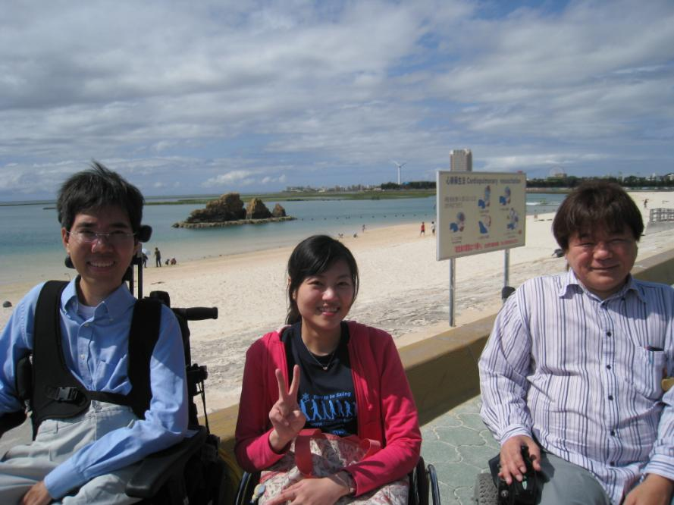
從飛機起飛的那一刻起，逐漸看著窗外的白雲往下堆疊成一片雲海，這感覺好不真實，直到搭上了沖繩協會的接駁車，看到與台灣方向相反的方向盤時，才敢很肯定的告訴自己，我真的遠遠的離開家門來到了另一個國家了。
雖然是不算很長的五天時光，可是就像是我人生的另一個開始的起點。
在我生命中很多的第一次都發生在其中，像是第一次離家、第一次出國、第一次藉由家人以外的協助者生活，打了生平第一場保齡球，也嘗試了一直不敢嘗試的第一口生魚片，或許，以上總總的第一次都可以簡短的簡述成一句話：第一次完全自主的決定了一些事物，哪怕之中有些是帶點可笑而又任性的決定，例如：在半夜兩點的清晨，還是毅然決定外出只為了到便利商店買一碗泡麵，即使是如此任性的小小決定，對我而言卻是人生中的重大決定，終於...........可以不用再放棄與妥協在小小的事情上了。
非常感佩在沖繩期間的每一位個人助理，即使是在言語不通的情況之下，都可以深刻的感受到他們服務時的誠懇與耐性，扎實的落實在態度與動作上，我深深的為之感動，讓我非常信任的感覺到安心，每一晚都睡得很安穩，意外的沒有出現我習慣性的認床性失眠；即使是第一次在外人面前卸下衣物，藉由他們的服務完成沐浴、穿衣，也絲毫不會讓我感到不安與尷尬，徹底的打破了我原以為除了我媽媽以外，不可能有其他人可以完成這件很困難的事的想法。
這趟沖繩之行，受到了長位夫婦與海豚(日文) 自立生活中心的諸多工作人員盛情的接待，但是礙於我語言上的障礙，所以沒辦法很完整的表達我內心的感謝，也因此造成許多不便與困擾給大家；在沖繩的這一段時光中，除了我個人的感受跟體驗以外，非常感謝大家都能很有耐心的聆聽我攏長的問題，並且給我很詳細的答案，因為這些答案給了我很明確的方向與目標，使我將努力的在往後的日子裡慢慢實現，雖然推動[自立生活]的觀念與制度，台灣還有很長的一段路要走。但是，我已經藉由在沖繩大家的努力之下，證實了：即使是再重度的障礙者也能藉由自立生活，擁有完整的人生與生命的自主權，這是正確而且必然的道路。
或許在往後我回想這一段在沖繩的時光，當我開心的時候會想起謙二良先生的風趣，當我挫折的時候，會想起總是用很堅定的語氣說：『沒問題、沒問題的』玲子小姐，而當我覺得孤單的時候會想起，在海豚(日文) 自立生活中心裡每一個像家人一樣的臉孔。還記得謙二良先生在沖繩海邊的時候，曾經開玩笑的問著我：你現在看著大海會不會有種想游回台灣的想法，我想了一下，很認真的回答他說：我覺得我以後在台灣的海邊，當我看著大海的時候，應該會有種想遊過來沖繩的衝動；現在想起來，這句話一點都沒錯，真的。
文 / 葉建宏
2009年∕民國98年度12月份捐款名錄

十二月
康世昌 | 30,000
劉慧君 | 5,000
今西正義 | 5,000
不具名 | 800
李麗玲 | 975
財團法人基督教芥教種基金會 | 125,000

感謝以上個人、團體捐款！也歡迎各界繼續支持社團法人臺北市新活力自立生活協會！！

 歡迎會員提供短文及訊息 
活力月報歡迎會員以一千字左右之短文投稿，稿件以電子檔或書面皆可。文章內容，舉凡身障議題，與本會有關之感想等都歡迎投稿。投稿請E-mail至：info@vitality.org.tw 或郵寄文章至本會會址。
【小道消息】及【好康報報】將會是互動的訊息小版面，歡迎會友提供個人或相關訊息刊登。 月報訊息聯絡人：陳姵欣

